二师父228期低估定投实盘

**作者：二师父**

**微信公众号：二师父定投**

**ID:ershifudt88**

**实盘名称**：**乌龟计划。**含义是像乌龟一样慢慢爬，一步一个脚印的定投积累，最终也能够通过稳健的增长跑过速度快的兔子。

**实盘说明：**应读者要求，二师父开通了一个场外增量资金定投实盘展示账户，仅供参考，非投资建议和指导，**投资有风险，入市需谨慎，投资者根据此实盘进行投资需要风险自担。**

**实盘理念：**以格雷厄姆**安全边际为核心，严格遵循安全边际，控制风险**，结合巴菲特的未来自由现金流思想，**选择业绩好且估值低的指数进行投资**。

**实盘目标：**将每月的增量资金用于定投，追求稳健的复利增值，**构建一个可以一键买入可以穿越牛熊的配置型组合，保证熊市不亏或少亏，牛市跟上，账户净值稳步增长**，如果需要使用资金随时卖出部分盈利的指数。

**实盘策略：**低估配置+股债轮动策略，**对于业绩增速高且仓位过轻的指数**，在指数正常偏低估值的时候开始定投。

**本周实盘分析**

本周美股熔断，A股虽然走出独立行情，但是仍旧回撤了一些。

实盘中虽然没有配置美股，但是恒生国企属于港股龙头指数，所以组合也有一定的回撤。

**对于乌龟计划，并未将回撤放在第一位目标，不会配置大量债券和现金，而是在股权低位的时候多配置指数基金等各类股权资产。同时各类资产轮动，轻配债券。**

对于指数投资者经受住波动是必须的，最近蓝筹股票没有涨，反而中小板股票涨幅好，这种情况不会是常态，要有耐心，耐心持有多年不涨的优质企业，时间会给你最好的回报。

**投资不是一天两天，不是一年两年，而是一生的事情。**

短期看半导体这类指数涨幅好，可是失去了炒作力量，回撤也是极大的。投资者在配置的时候一定要先了解各类资产的特点，慎重买入，果断卖出。

**本周买入分析**

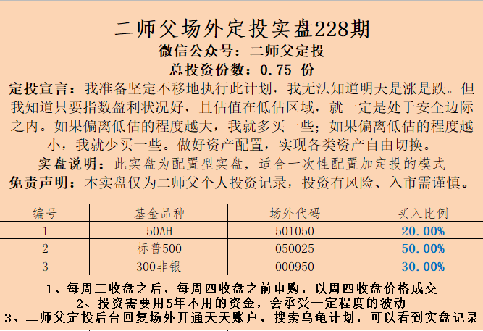

本周买入50AH、标普500、300非银。

重点说下标普500，本周国际上发生的事情很多，首先原油价格战导致原油崩了，其次美股暴跌触发熔断。

**经过轮番下跌，美股已经进入相对低位。但是需要警惕风险，原油价格和美股有相关关系，未来原油价格有极大不确定性，所以投资美股不要再向往常一样一次性配置，做好风险防控。**

每次大涨的时候提示风险很多人听不进去，只有真正经历过暴跌，手里投资的基金跌多了的时候投资人才真正理解风险的含义。

**股市的涨跌不是风险，而投资人的无知和贪婪才是风险。**

标普500里面重仓了苹果、微软、伯克希尔等优质企业，是非常值得配置的，不能够因为美股暴跌被吓傻了。

**最后关于原油，如果投资者不能够经受长期浮亏，就不要配置去赌，这是个周期性很大的品种。如果投资者能够经受长期浮亏，投资的比例也要控制在4%以内，入市不足3年的投资者建议直接放弃，不要试图赚取市场上的每一分钱，这极度危险。**

目前A股、港股、美股都已经到了比较有价值的投资时间段，抓住机会，控制好合理的仓位，涨跌无惧。